Анонс: "Ещё раз о Союзе Марксистов и критике Политштурма"
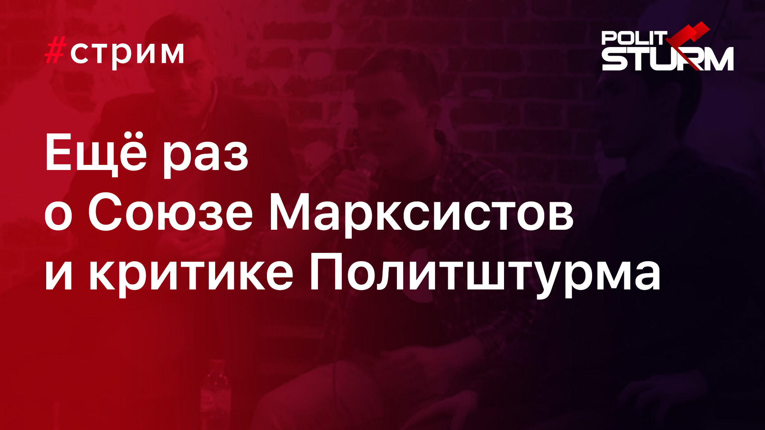

Оригинальная статья
2019-11-28

Неподдерживаемый элемент

Оригинальная статья

